**现代图像处理第三次上机**



学生姓名： 吴程锴

学 号： 18029100040

班 级： 1802015

授课教师： 王秀美

提交日期：2021年5月26日

目录

一、 检测直线 1

1.1 结果 1

1.2 代码 1

# 检测直线

## 结果

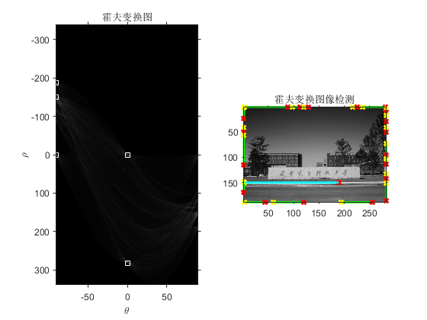

## 代码

1. clc,clear
2. close all
3. I=imread('图片1.jpg');     %读图
4. rotI=rgb2gray(I);               %rgb转灰度图
5. BW=edge(rotI,'prewitt');
6. [H,T,R]=hough(BW);
7. subplot(1,2,1);
8. imshow(H,[],'XData',T,'YData',R,'InitialMagnification','fit');
9. title('霍夫变换图');
10. xlabel('\theta'),ylabel('\rho');
11. axis on , axis normal, hold on;
12. P=houghpeaks(H,5,'threshold',ceil(0.3*max(H(:))));
13. x=T(P(:,2));y=R(P(:,1));
14. plot(x,y,'s','color','white');
15. lines=houghlines(BW,T,R,P,'FillGap',5,'MinLength',7);
16. subplot(1,2,2);,imshow(rotI);
17. title('霍夫变换图像检测');
18. axis on;
19. hold on;
20. max_len=0;
21. **for** k=1:length(lines)
22. xy=[lines(k).point1;lines(k).point2];
23. plot(xy(:,1),xy(:,2),'LineWidth',2,'Color','green');
24. plot(xy(1,1),xy(1,2),'x','LineWidth',2,'Color','yellow');
25. plot(xy(2,1),xy(2,2),'x','LineWidth',2,'Color','red');
26. len=norm(lines(k).point1-lines(k).point2);
27. **if**(len>max_len)
28. max_len=len;
29. xy_long=xy;
30. end
31. end
32. plot(xy_long(:,1),xy_long(:,2),'LineWidth',2,'Color','cyan');